- Calcule el vector que representa a la superficie determinada por los vectores $\vec{a}=−5\vec{i}+8\vec{j}+9\vec{k}$ y $\vec{b}=−6\vec{i}−\vec{j}+5\vec{k}$.
- Sea el campo vectorial $\vec{A}=−y\vec{i}+x\vec{j}+\vec{k}$, calcula $\int{\vec{\text{rotA}}·\vec{\text{ds}}}$ a través de la semiesfera $x^{2}+y^{2}+z^{2}=1,z≥0$ sabiendo que $\vec{\text{ds}}=\text{dydz \{}\vec{i}+\text{dxdz \{}\vec{j}+\text{dxdy \{}\vec{k}$
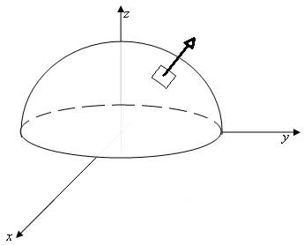$\vec{\text{ds}}$

